外部設計書

・ホーム画面
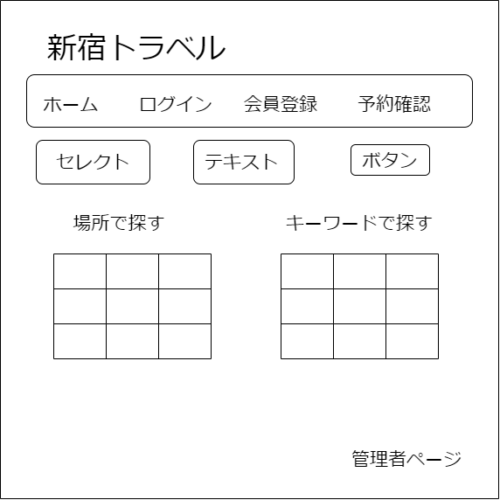

・会員登録・変更

画面  レイアウト |  |  | システム名 |  | ユースケース名 |  |  | クラス名 |  | グループ名 |  | 承認印 |  | 作成日 |  | 担当
 |  |  | 宿予約システム |  |  |  |  |  |  |  |  |  |  | 5/
 |  |  |  |  |  |  |  |  |  |  |  |  |  | ver.
画面ＩＤ |  |  | 001-101
画面名 |  |  | 会員登録・変更画面
入力イラスト／入力方法など | 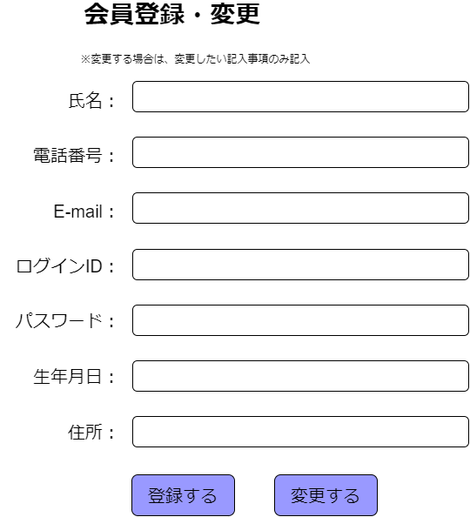
入出力機能 | 入出力項目 |  |  |  |  |  |  |  | I／O |  | 備考
入出力機能 | 氏名 |  |  |  |  |  |  |  | I |  | 必須、
入出力機能 | 電話番号 |  |  |  |  |  |  |  | I |  | 必須、
入出力機能 | E-mail |  |  |  |  |  |  |  | I |  | 必須、
入出力機能 | ログインID |  |  |  |  |  |  |  | I |  | 必須、一意なID（連番の数字）
入出力機能 | パスワード |  |  |  |  |  |  |  | I |  | 必須 1以上の整数値
入出力機能 | 生年月日 |  |  |  |  |  |  |  | I |  | 必須
入出力機能 | 住所 |  |  |  |  |  |  |  | I |  | 必須
改定日 |  | ／／ |  | ／／ |  | ／／ | ／／ |  | ／／ |  | ／／ |  | ／／ |  | ／／
改定者

・ログイン画面

画面  レイアウト |  |  | システム名 |  |  | ユースケース名 |  |  |  |  | グループ名 |  | 承認印 |  | 作成日 |  | 担当
 |  |  | 宿予約システム |  |  |  |  |  |  |  |  |  |  |  | 5/
 |  |  |  |  |  |  |  |  |  |  |  |  |  |  | ver.
画面ＩＤ |  |  | 001-102
画面名 |  |  | ログイン画面
入力イラスト／入力方法など | 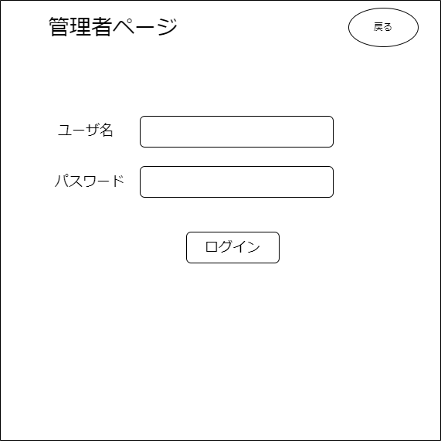
部品説明 | 識別ID |  |  | 入出力項目 |  |  |  | 説明
部品説明 |  |  |  | ユーザ名 |  |  |  | ユーザ名を入力するテキストボックス
部品説明 |  |  |  | パスワード |  |  |  | パスワードを入力するテキストボックス（password）
操作
管理者として登録済みのメールアドレスとパスワードでログインする・・管理トップメニューへ遷移
会員として登録済みのメールアドレスとパスワードでログインする・・会員トップメニューへ遷移
改定日 |  | ／／ |  |  | ／／ |  | ／／ |  | ／／ | ／／ |  | ／／ |  | ／／ |  | ／／
改定者

・情報管理

画面  レイアウト |  |  | システム名 |  |  | ユースケース名 |  |  |  |  | グループ名 |  | 承認印 |  | 作成日 |  | 担当
 |  |  | 宿予約システム |  |  |  |  |  |  |  |  |  |  |  | 5/
 |  |  |  |  |  |  |  |  |  |  |  |  |  |  | ver.
画面ＩＤ |  |  | 001-103
画面名 |  |  | 情報管理画面
入力イラスト／入力方法など | 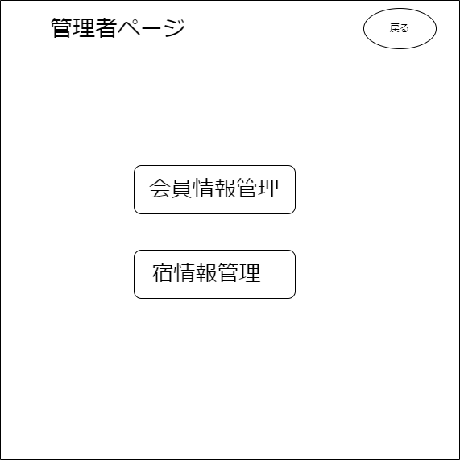
部品説明 | 識別ID |  |  | 入出力項目 |  |  |  | 説明
部品説明 |  |  |  | 会員情報管理 |  |  |  | 会員情報管理を入力するテキストボックス
部品説明 |  |  |  | 宿情報管理 |  |  |  | 宿情報管理を入力するテキストボックス
操作
管理者として登録済みのメールアドレスとパスワードでログインする・・管理トップメニューへ遷移
会員として登録済みのメールアドレスとパスワードでログインする・・会員トップメニューへ遷移
改定日 |  | ／／ |  |  | ／／ |  | ／／ |  | ／／ | ／／ |  | ／／ |  | ／／ |  | ／／
改定者

・会員情報管理
画面  レイアウト |  |  | システム名 |  | ユースケース名 |  |  | クラス名 |  | グループ名 |  | 承認印 |  | 作成日 |  | 担当
 |  |  |  |  |  |  |  |  |  |  |  |  |  | ver.
画面ＩＤ |  |  | 001-104
画面名 |  |  | 会員情報管理確認画面
入力イラスト／入力方法など | 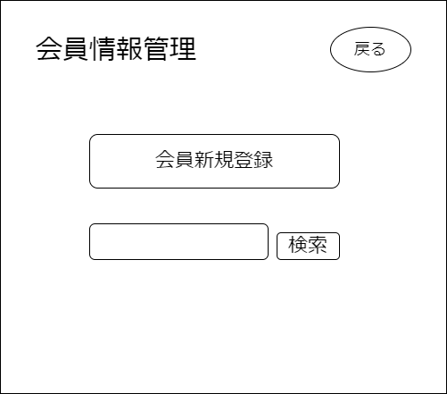
入出力機能 | 入出力項目 |  |  |  |  |  |  |  | I／O |  | 備考
イベント
改定日 |  | ／／ |  | ／／ |  | ／／ | ／／ |  | ／／ |  | ／／ |  | ／／ |  | ／／
改定者

・会員新規登録

画面  レイアウト |  |  | システム名 |  | ユースケース名 |  |  | クラス名 |  | グループ名 |  | 承認印 |  | 作成日 |  | 担当
 |  |  | 宿予約システム |  |  |  |  |  |  |  |  |  |  | 5/
 |  |  |  |  |  |  |  |  |  |  |  |  |  | ver.
画面ＩＤ |  |  | 001-105
画面名 |  |  | 会員新規登録画面
入力イラスト／入力方法など | 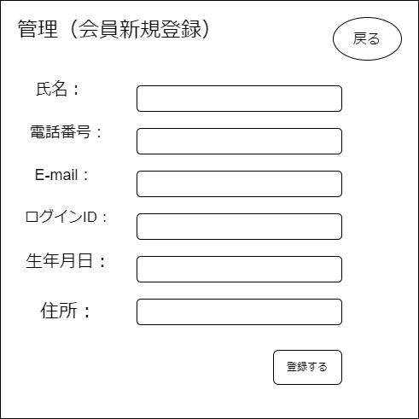
入出力機能 | 入出力項目 |  |  |  |  |  |  |  | I／O |  | 備考
入出力機能 | 氏名 |  |  |  |  |  |  |  | I |  | 必須、
入出力機能 | 電話番号 |  |  |  |  |  |  |  | I |  | 必須、
入出力機能 | E-mail |  |  |  |  |  |  |  | I |  | 必須、
入出力機能 | ログインID |  |  |  |  |  |  |  | I |  | 必須、
入出力機能 | 生年月日 |  |  |  |  |  |  |  | I |  | 必須
入出力機能 | 住所 |  |  |  |  |  |  |  |  |  | 必須
改定日 |  | ／／ |  | ／／ |  | ／／ | ／／ |  | ／／ |  | ／／ |  | ／／ |  | ／／
改定者

・会員情報画面

画面  レイアウト |  |  | システム名 |  | ユースケース名 |  |  | クラス名 |  | グループ名 |  | 承認印 |  | 作成日 |  | 担当
 |  |  | 宿予約システム |  |  |  |  |  |  |  |  |  |  | 5/
 |  |  |  |  |  |  |  |  |  |  |  |  |  | ver.
画面ＩＤ |  |  | 001-106
画面名 |  |  | 会員情報画面
入力イラスト／入力方法など | 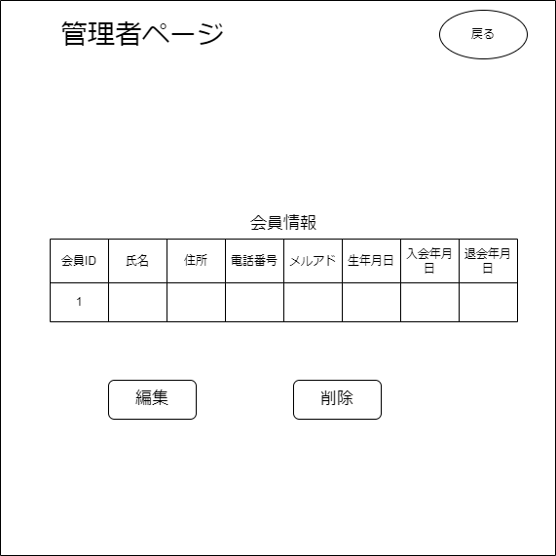
入出力機能 | 入出力項目 |  |  |  |  |  |  |  | I／O |  | 備考
入出力機能 | 会員ID |  |  |  |  |  |  |  | I |  | 必須、
入出力機能 | 氏名 |  |  |  |  |  |  |  | I |  | 必須、
入出力機能 | 住所 |  |  |  |  |  |  |  | I |  | 必須、
入出力機能 | 電話番号 |  |  |  |  |  |  |  | I |  | 必須、
入出力機能 | メルアド |  |  |  |  |  |  |  | I |  | 必須
入出力機能 | 生年月日 |  |  |  |  |  |  |  |  |  | 必須、
入出力機能 | 入会年月日 |  |  |  |  |  |  |  |  |  | 必須
入出力機能 | 退会年月日 |  |  |  |  |  |  |  |  |  | 必須
改定日 |  | ／／ |  | ／／ |  | ／／ | ／／ |  | ／／ |  | ／／ |  | ／／ |  | ／／
改定者

・会員情報変更画面

画面  レイアウト |  |  | システム名 |  | ユースケース名 |  |  | クラス名 |  | グループ名 |  | 承認印 |  | 作成日 |  | 担当
 |  |  |  |  |  |  |  |  |  |  |  |  |  | ver.
画面ＩＤ |  |  | 001-107
画面名 |  |  | 会員情報変更画面
入力イラスト／入力方法など | 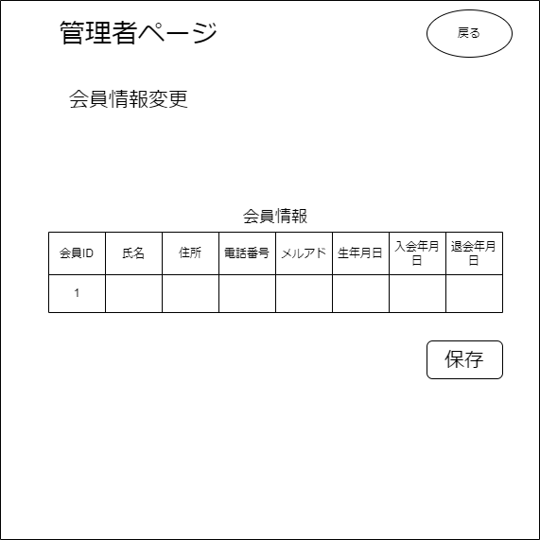
入出力機能 | 入出力項目 |  |  |  |  |  |  |  | I／O |  | 備考
入出力機能 | 会員ID |  |  |  |  |  |  |  | I |  | 必須、13桁
入出力機能 | 氏名 |  |  |  |  |  |  |  | I |  | 必須、セレクトボックス
入出力機能 | 住所 |  |  |  |  |  |  |  | I |  | 必須、100文字以内
入出力機能 | 電話番号 |  |  |  |  |  |  |  | I |  | 必須、100文字以内
入出力機能 | メルアド |  |  |  |  |  |  |  | I |  | 必須 1以上の整数値
入出力機能 | 生年月日 |  |  |  |  |  |  |  |  |  | 必須
入出力機能 | 入会年月日 |  |  |  |  |  |  |  |  |  | 必須
入出力機能 | 退会年月日 |  |  |  |  |  |  |  |  |  | 必須
改定日 |  | ／／ |  | ／／ |  | ／／ | ／／ |  | ／／ |  | ／／ |  | ／／ |  | ／／
改定者

・会員情報削除確認

画面  レイアウト |  |  | システム名 |  | ユースケース名 |  |  | クラス名 |  | グループ名 |  | 承認印 |  | 作成日 |  | 担当
 |  |  | 宿予約システム |  |  |  |  |  |  |  |  |  |  | 5/
 |  |  |  |  |  |  |  |  |  |  |  |  |  | ver.
画面ＩＤ |  |  | 001-108
画面名 |  |  | 会員情報削除確認画面
入力イラスト／入力方法など | 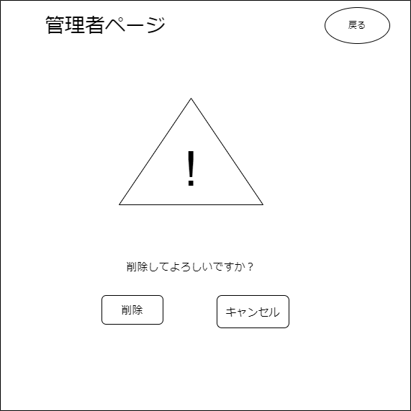
入出力機能 | 入出力項目 |  |  |  |  |  |  |  | I／O |  | 備考
イベント
会員トップメニューへ遷移

退会の希望があった場合は会員証の提示のお願い
改定日 |  | ／／ |  | ／／ |  | ／／ | ／／ |  | ／／ |  | ／／ |  | ／／ |  | ／／
改定者

画面  レイアウト |  |  | システム名 |  | ユースケース名 |  |  | クラス名 |  | グループ名 |  | 承認印 |  | 作成日 |  | 担当
 |  |  | 宿予約システム |  |  |  |  |  |  |  |  |  |  | 5/
 |  |  |  |  |  |  |  |  |  |  |  |  |  | ver.
画面ＩＤ |  |  | 001-109
画面名 |  |  | 会員情報削除完了画面
入力イラスト／入力方法など | 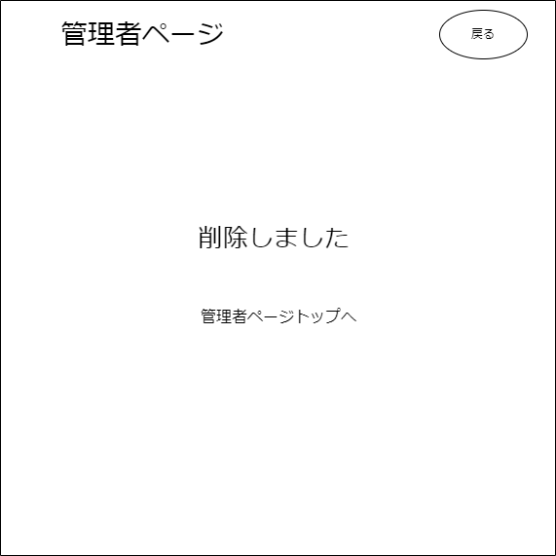
入出力機能 | 入出力項目 |  |  |  |  |  |  |  | I／O |  | 備考
イベント
削除する・・削除完了画面へ遷移
キャンセル・・会員情報登録画面へ遷移
改定日 |  | ／／ |  | ／／ |  | ／／ | ／／ |  | ／／ |  | ／／ |  | ／／ |  | ／／
改定者

・宿情報検索

画面  レイアウト |  |  | システム名 |  | ユースケース名 |  |  | クラス名 |  | グループ名 |  | 承認印 |  | 作成日 |  | 担当
 |  |  | 宿予約システム |  |  |  |  |  |  |  |  |  |  | 5/
 |  |  |  |  |  |  |  |  |  |  |  |  |  | ver.
画面ＩＤ |  |  | 001-110
画面名 |  |  | 宿情報検索画面
入力イラスト／入力方法など | 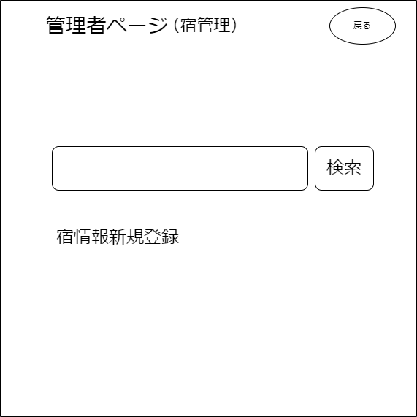
入出力機能 | 入出力項目 |  |  |  |  |  |  |  | I／O |  | 備考
入出力機能 |  |  |  |  |  |  |  |  | I
入出力機能 |  |  |  |  |  |  |  |  | I
入出力機能 |  |  |  |  |  |  |  |  | I
入出力機能 |  |  |  |  |  |  |  |  | I
入出力機能 |  |  |  |  |  |  |  |  | I
入出力機能 |  |  |  |  |  |  |  |  | I
改定日 |  | ／／ |  | ／／ |  | ／／ | ／／ |  | ／／ |  | ／／ |  | ／／ |  | ／／
改定者

・宿情報検索結果

画面  レイアウト |  |  | システム名 |  | ユースケース名 |  |  | クラス名 |  | グループ名 |  | 承認印 |  | 作成日 |  | 担当
 |  |  | 宿予約システム |  |  |  |  |  |  |  |  |  |  | 5/
 |  |  |  |  |  |  |  |  |  |  |  |  |  | ver.
画面ＩＤ |  |  | 001-111
画面名 |  |  | 宿情報検索結果画面
入力イラスト／入力方法など | 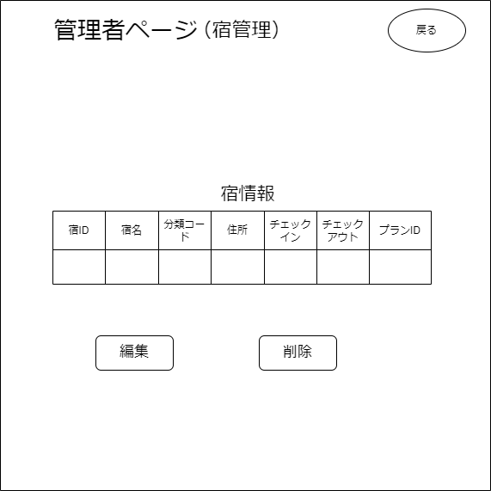
入出力機能 | 入出力項目 |  |  |  |  |  |  |  | I／O |  | 備考
入出力機能 | 宿ID |  |  |  |  |  |  |  | I |  | 必須
入出力機能 | 宿名 |  |  |  |  |  |  |  |  |  | 必須
入出力機能 | 分類コード |  |  |  |  |  |  |  |  |  | 必須
入出力機能 | 住所 |  |  |  |  |  |  |  |  |  | 必須
入出力機能 | チェックイン |  |  |  |  |  |  |  |  |  | 必須
入出力機能 | チェックアウト |  |  |  |  |  |  |  |  |  | 必須
入出力機能 | プランID |  |  |  |  |  |  |  |  |  | 必須
イベント
改定日 |  | ／／ |  | ／／ |  | ／／ | ／／ |  | ／／ |  | ／／ |  | ／／ |  | ／／
改定者

画面  レイアウト |  |  | システム名 |  | ユースケース名 |  |  | クラス名 |  | グループ名 |  | 承認印 |  | 作成日 |  | 担当
 |  |  | 宿予約システム |  |  |  |  |  |  |  |  |  |  | 5/
 |  |  |  |  |  |  |  |  |  |  |  |  |  | ver.
画面ＩＤ |  |  | 001-112
画面名 |  |  | 宿情報変更画面
入力イラスト／入力方法など | 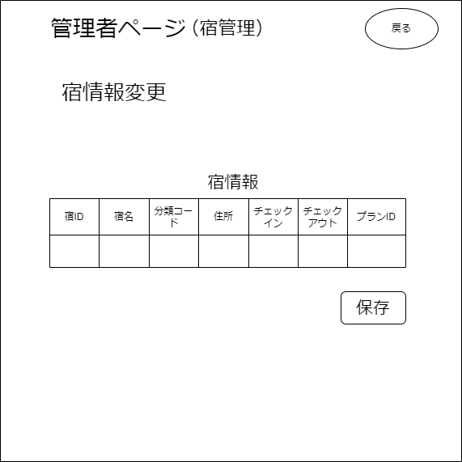
入出力機能 | 入出力項目 |  |  |  |  |  |  |  | I／O |  | 備考
入出力機能 | 宿ID |  |  |  |  |  |  |  | I |  | 必須、10桁の一意の番号
入出力機能 | 宿名 |  |  |  |  |  |  |  | I |  | 必須、
入出力機能 | 分類コード |  |  |  |  |  |  |  | I |  | 必須、
入出力機能 | 住所 |  |  |  |  |  |  |  | I |  | 必須、
入出力機能 | チェックイン |  |  |  |  |  |  |  | I |  | 必須
入出力機能 | チェックアウト |  |  |  |  |  |  |  | I |  | 必須、
入出力機能 | プランID |  |  |  |  |  |  |  | I |  | 必須、
改定日 |  | ／／ |  | ／／ |  | ／／ | ／／ |  | ／／ |  | ／／ |  | ／／ |  | ／／
改定者

・宿管理削除
画面  レイアウト |  |  | システム名 |  | ユースケース名 |  |  | クラス名 |  | グループ名 |  | 承認印 |  | 作成日 |  | 担当
 |  |  | 宿予約システム |  |  |  |  |  |  |  |  |  |  | 5/
 |  |  |  |  |  |  |  |  |  |  |  |  |  | ver.
画面ＩＤ |  |  | 001-113
画面名 |  |  | 宿管理削除確認画面
入力イラスト／入力方法など | 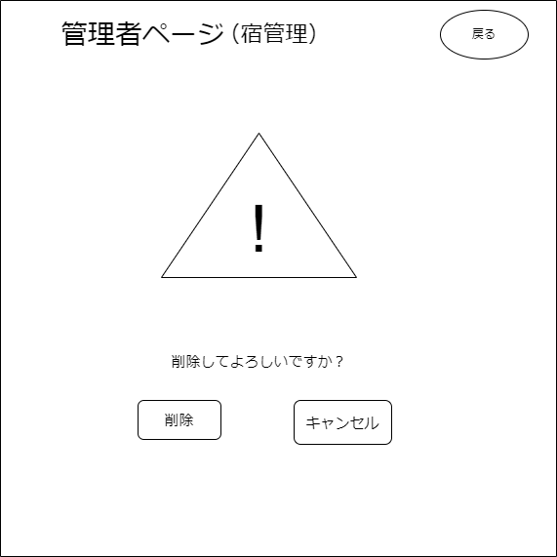
入出力機能 | 入出力項目 |  |  |  |  |  |  |  | I／O |  | 備考
イベント
改定日 |  | ／／ |  | ／／ |  | ／／ | ／／ |  | ／／ |  | ／／ |  | ／／ |  | ／／
改定者

・宿泊プランの削除

画面  レイアウト |  |  | システム名 |  | ユースケース名 |  |  | クラス名 |  | グループ名 |  | 承認印 |  | 作成日 |  | 担当
 |  |  | 宿予約システム |  |  |  |  |  |  |  |  |  |  | 5/
 |  |  |  |  |  |  |  |  |  |  |  |  |  | ver.
画面ＩＤ |  |  | 001-114
画面名 |  |  | 宿泊プラン削除画面
入力イラスト／入力方法など | 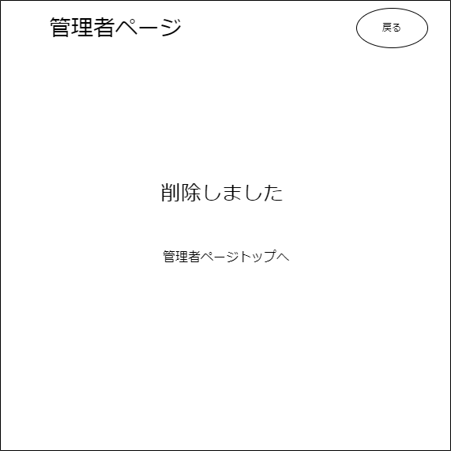
入出力機能 | 入出力項目 |  |  |  |  |  |  |  | I／O |  | 備考
改定日 |  | ／／ |  | ／／ |  | ／／ | ／／ |  | ／／ |  | ／／ |  | ／／ |  | ／／
改定者

